教育部推動祖父母節
「祖孫互動傳真情．代代同樂學習趣」教學演示班級徵選實施計畫
壹、計畫依據
一、家庭教育法第7條及第11條。
二、依據教育部推動祖父母節「祖孫互動傳真情．代代同樂學習趣」北區嘉年華活動計
畫辦理。

貳、實施目的
一、增進代間互動、共學、互學之正確觀念，營造世代融合之社會。
二、活化多元參與，豐富高齡人生價值，強化代間家庭關係。
三、宣導高齡趨勢，關注老人教育議題，提升家庭正向功能。

叁、辦理單位：
一、主辦單位：教育部
二、指導單位：臺北縣政府
三、承辦單位：臺北縣政府教育局
臺北縣政府家庭教育中心
四、承辦學校：民安國小

肆、執行期程：自99年6月起至99年9月4日止。

伍、參加對象：班級級任老師、申辦學校學生、學生之祖父(母)、家長以及社區長者。

陸、活動方式：
- 教師教學：於6月份發下學習護照，由申請辦理之班級融入班級教學中，引導學生懂得如何去陪伴、關懷家中長輩及身旁的長者，進而能感恩惜福、傳承長輩的智慧，同時能省思修正有正向的具體的作為。
- 學生實踐：教師引導教學後，學生利用暑假期間完成學習護照內之學習單，並於暑假期間實踐教學內容。
- 成果檢視：於9月4日祖父母節活動當天，邀請祖父母或社區長者一起，攜帶完成的學習護照進行闖關活動。闖關活動內容簡要介紹如下：
（一）祖父母節網站（http://163.20.50.209）
（二）活動介紹程序表（附件1）
1、觀摩展演區活動說明、1個闖關問題、1個過關章。
2、世代交流區活動說明、3個闖關問題、3個過關章。
3、活力挑戰區活動說明、2個闖關問題、2個過關章。
4、樂齡學習區活動說明、Q&A、1個過關章。
（三）場地分配圖。（附件2）
（四）兌換紀念品流程表（附件3）
（五）祖孫傳真情歌譜。（附件4）
四、經六月10日前審查申請案件中徵選出10個「祖孫互動傳真情．代代同樂學習趣」教
學演示班級。並擇期召開說明會並當場頒發感謝狀。
柒、經費補助
一、補助金額：每班最高以補助8,000元為原則。
二、經費編列原則：
（一）誤餐費（含茶水）：每人每餐最高80元（9月4日活動當天用）。
（二）講義資料費：每班上限1500元。
（三）保險費：每人預估35元（9月4日活動當天用）。
(四) 交通費：補助搭乘公車或捷運，核實支應（9月4日活動當天用）。
(五) 雜支：補助經費5％以內。
（六）本案係屬補助性質，有關工作人員之工作費、加班費、車馬費等非為補助項目。

捌、申請作業
一、申請期間：即日起至99年6月4日止，請於期限內送達本中心，逾時概不受理。
二、申請程序：
1、備妥活動申請表(格式如附件5)、實施計畫書(須含經費概算表如附件6、教學演示簡案，簡案格式請自行設計、參與教育部推動祖父母節「祖孫互動傳真情．代代同樂學習趣」活動行程表)並核章。
2、於期限內免備文逕寄臺北縣政府家庭教育中心提出申請。
(220板橋市僑中一街1-1號4樓家庭教育中心，註明：申請99年祖父母節-教學演示活動)。
三、其他：
1、99年度補助案每案依計畫內容最高酌予補助新臺幣8000元整，預計補助10個班級辦理。
2、申請計畫之活動對象、活動內涵及經費編列須符合本實施計畫之規定方予補助。

玖、經費請撥與核銷
一、經費請撥：申請補助之單位於收到補助通知函後三天內應檢具領款收據，逕寄臺北 縣政府家庭教育中心，俾憑辦理撥款。
（請於領款收據之繳款人或機關名稱填寫：臺北縣政府家庭教育中心；收入科 目及代號填寫：應付代收款；事由填寫：辦理99年度祖父母節「教學演示」補助經費)
二、經費核銷：
1、本項經費應專款專用。
2、承辦單位應於9月30日前檢送收支結算表（附件7)正本一式2份、活動成果 表(附件8）及活動成果冊(附件9)，辦理核銷事宜，原始憑證留存承辦單位備查。
3、若補助經費倘有節餘，應於99年9月30日前儘速繳回本中心，繳款帳戶：臺灣
銀行板橋分行027038102928 戶名：臺北縣政府家庭教育中心，並請註明計畫編
號：99*****【經費簽請後再填】。

拾、活動成果
一、承辦單位最遲應於99年9月30日以前，將活動成果表報告及活動成果冊(包含活 動實施計晝、活動內容或課程教案、活動紀錄或講義資料、學員簽到表、學員回饋表、實施對象性別於活動中所佔百分比、活動照片、縣府活動新聞稿或報紙報導資料…等)寄送臺北縣政府家庭教育中心。
- 活動成果冊一份交臺北縣政府家庭教育中心留存，一份請承辦單位自行留存。
- 未依本計畫期限提報成果資料之承辦單位，列為下年度不予補助對象。

拾壹、拍攝教學演示影帶
本中心於所提報之教學演示時間，將派專人前往貴班級，全程拍攝教學活動。

拾貳、獎勵
一、承辦學校工作人員可依「臺北縣所屬各級學校辦理教師敘獎處理原則」由各校以校長名義自行辦理敍獎，以3人為限各嘉獎一次。
二、經徵選為祖父母節教學演示班級，將親老、敬老、崇老、尊老的概念融入教學並指導學生完成學習護照，9月4日（六）當天帶領學生到現場闖關，學校及級任導師致贈感謝狀

拾叁、本計畫經 臺北縣家庭教育中心主任核可後實施，修正時亦同。
附件1
教育部推動祖父母節
「祖孫互動傳真情．代代同樂學習趣」活動介紹程序表
一、時間：中華民國99年9月4日（六）
二、地點：臺北縣政府縣民廣場
三、活動總表：
演出  時間 | 表演節目 | 負責單位  (演出團體) | 備註
08：40  │  09：30 | ◎至「報到處」進行報到（領取手冊、餐券、礦泉水、樂齡智扇等）。  ◎各縣市政府場地布置。 | 各縣市政府 | 9:45「祖孫變裝秀」、「童玩傳承即興創作」檢錄報到。
09：30│  10：00 | 開幕典禮：集合就位。  ◎政策拼圖、彩球、祈福切蛋糕  ◎吳部長清基蒞臨致詞  ◎演唱全國祖父母節歌曲 | 承辦單位 | ◎典禮由吳部長清基主持。  ◎觀摩展演區前各縣市政府推派5人參加開幕儀式。
10：00  │  10：10 | 祖孫手套偶戲表演迎嘉賓~開幕式  部長變裝秀示範 | 邀請團隊1 | 表演隊伍進行開幕表演，並致贈感謝牌。
10：10  │  12：00 | 活動開始：  四區活動同步進行。  11：40－12：00頒獎及摸彩 | 各縣市政府 | 闖關活動注意事項：  1、攜帶事前發放或自己上網印製的「學習護照」，或至服務台另取「闖關卡」。  2、闖關活動關卡分配：  （1）觀摩展演區1關。  （2）世代交流區3關。  （3）活力挑戰區2關。  （4）樂齡學習區1關。  3、兌換獎品：  （1）兌換地點：服務台。  （2）完成學習護照，可兌換：相框、時光寶盒、摸彩券。  （3）闖關4關以上，可兌換：LOGO造型便利貼、摸彩券。
10：10  │  12：00 | ※觀摩展演區：  ◎祖孫變裝秀。  ◎祖孫樂齡勁歌熱舞創意擂台賽。  ◎11:40頒獎及第一次摸彩 | 各縣市政府
10：10  │  12：00 | ※世代交流區：  ◎童玩傳承體驗驗區（體驗前請先抽號碼牌）。  ◎童玩傳承即興創作觀摩賽。  ◎阿嬤古早味美食區。 | 各縣市政府
10：10  │  12：00 | ※活力挑戰區：  ◎健康體適能測量。  ◎保健宣導。  ◎北區各縣市腳踏車黃金路線簡介。 | 各縣市政府
10：10  │  12：00 | ※樂齡學習區：  ◎縣市推薦單位成果展現。 | 各縣市政府

12：00 | 午餐時間  （阿嬤古早味美食區） | 承辦單位 | 用餐區：縣民廣場、1樓水池、2樓迴廊、1樓晶宴餐廳。
13：00  │  15：00 | 同上午活動 | 邀請團隊2 | 邀請表演隊伍於下午開場時表演，並致贈感謝牌。
15：10│  15：30 | 第二次摸彩活動  樂齡Q&A有獎徵答 | 承辦單位 | 縣府長官主持  阿嬤古早味美食區攤位至服務臺結算販賣金額
15：30  │  16：10 | 祖孫樂齡勁歌熱舞創意擂台頒獎，與閉幕典禮。 | 邀請團隊3 | 邀請縣府長官出席
16：10 | 活動圓滿結束 | 承辦單位 | 回到可愛的家
17：00 | 場地復原收拾完畢 | 承辦單位

附件2
教育部推動祖父母節
「祖孫互動傳真情．代代同樂學習趣」活動場地配置圖

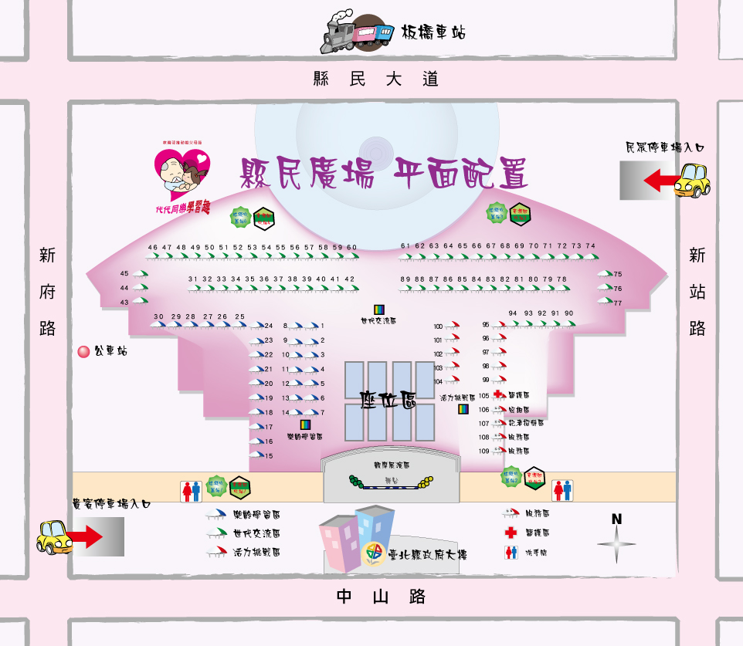

附件3
教育部推動祖父母節
「祖孫互動傳真情．代代同樂學習趣」兌換紀念品流程表

附件4
教育部推動祖父母節
「祖孫互動傳真情．代代同樂學習趣」祖孫傳真情歌譜
附件5
教育部推動祖父母節
「祖孫互動傳真情．代代同樂學習趣」教學演示活動申請表
計畫名稱 |  |  |  |  |  |  |  |  | 承辦人：
申請學校 |  | (區別： 區 ) |  |  |  |  |  |  | 聯絡電話：
計  畫  說  明 | 計畫目標 |  |  |  |  |  |  |  | 傳真：
計  畫  說  明 | 計畫目標 |  |  |  |  |  |  |  | e-mail：
計  畫  說  明 | 計畫  要點 | ㄧ、辦理時間：  二、實施對象：  三、參與人數：  四、活動地點：  五、活動場次：  六、講師姓名及資歷：
計  畫  說  明 | 活動方式  及  內容 | 一、活動進行方式：  二、活動主題或內容：
計  畫  說  明 | 預期成效
經  費  概  算 | 目次 | 項 目 | 單位 | 數量 |  | 單價 | 小計 |  |  | 備 註
經  費  概  算 | 1
經  費  概  算 | 2
經  費  概  算 | 3
經  費  概  算 | 4
經  費  概  算 | 5
經  費  概  算 | 總 計 |  | 元整
申請補助經費：新臺幣 元整
核定補助經費： 元整 |  |  |  |  | 審查意見
＊填表說明：
一、本表請於99年6月2日前送達臺北縣政府家庭教育中心，逾時概不受理。
二、請檢附詳細活動實施計畫書。

承辦單位主管： 會計單位： 校長：
附件6
教育部推動祖父母節
「祖孫互動傳真情．代代同樂學習趣」教學演示實施計畫經費概算表

項目 | 單價 | 數量 | 單位 | 金額 | 備註
誤餐費(含茶水) | 80 |  | 人 |  | 核實支應（每人80元）  9月4日祖父母節當天活動用
講義資料費 |  |  | 人 |  | 核實支應
保險費 |  |  | 人 |  | 核實支應
交通費 |  |  | 人 |  | 核實支應
雜支 |  |  | 式 |  | 不得超過總經費5%
總計 | 新臺幣 元整（最多補助 8,000元）

※備註：
一、誤餐費、保險費及交通費不足時，講義資料及雜支費可勻支。
二、誤餐費、保險費及交通費不可勻支講義資料及雜支費。
三、經費概算表及各校補助金額擬視學校申請情況彈性調整。

承辦人: 會計主任: 單位主管:

附件7
臺北縣政府家庭教育中心補助經費收支結算表
學校（機關）名稱： 所屬年度：
計畫名稱： 承 辦 人：
核定函日期文號： 聯絡電話：
計畫期程： 年 月 日至 年 月 日 單位：新台幣元
計畫完成日期：

經費項目 | 核定補助計  畫金額（A） | 核撥請款  金額（B） | 實支金額  （C） | 結餘款  （D=A-C） | 應繳回結餘  款（E=B-C） | 備 註
請勾選
1、□經常門
2、□資本門
3、□餘絀數繳回家庭教育中心
4、□全額補助
5、□部分補助 (請列舉各分攤單位與金額)
（1）家庭教育中心:
元。
（2） ：
元。
（3） ：
元。

承辦單位： 會計單位： 機關首長（校長）：

備註：
一、本表請隨函檢送正本二份。
二、本表「家庭教育中心核定計畫金額」及「實支金額」請填寫該項目之總額。
三、本表「應繳回家庭教育中心結餘款」：係指家庭教育中心補助款項尚有賸餘應繳庫，不含自籌款及其他單位分攤款。
四、受捐助之民間團體，如接受二個以上政府機關補助者，應列明各機關補助項目及金額。(依據行政院91年5月29日院授主忠字第091003820號函頒對民間團體捐助之規定辦理)
五、本表請由各校業務承辦單位填報後，再由主計人員會核。
附件8
教育部推動祖父母節
「祖孫互動傳真情．代代同樂學習趣」教學演示辦理情形成果報告表
補助單位 | 臺北縣政府家庭教育中心 | 校名
核准文號：99年北教家推字第 號函
活動名稱：
1.辦理地點：
2.活動場次：
3 參與人數： 人
4.辦理時間： 年 月 日至 年 月 日
5.使用經費：補助： 元；自籌： 元
6.簡述3點活動效益：
（1）

（2）

（3）

7.回饋反省及建議：

8.成果資料冊之資料有：□收支結算表 □申請表 □實施計畫 □成果報告表 □簽到册
□學員基本資料 □實施對象性別於活動中所佔之百分比（附件7）
□研習講義 □學員回饋表 □成果照片2-4張
□成果光碟 □其他

承辦人： 校長：

附件9
教育部推動祖父母節
「祖孫互動傳真情．代代同樂學習趣」教學演示活動成果冊格式說明

一、以A4直式裝訂成冊(裝訂邊左邊，不需用資料夾)。

二、封面：
臺北縣政府家庭教育中心99年度祖父母節
「祖孫互動傳真情．三代同樂學習趣」
教學演示實施計畫

指導單位：臺北縣政府
主辦單位：臺北縣政府教育局
臺北縣政府家庭教育中心
承辦單位：
活動日期：
活動地點：

三、成果冊內容包括：目錄、及成果內容(依目錄順序編排)

四、目錄及成果內容包括：
1、收支結算表。（見附件7）
2、活動申請表。（見附件5）
3、實施計畫。
4、成果報告表。（見附件8）
5、活動宣傳品或通知。
6、學員名單資料及簽到表。
7、實施對象性別於活動中所佔之百分比。（見附件9-1）
8、活動講義、教案或活動紀錄、學員手冊。
9、學員回饋表或學習心得。（見附件9-2）
10、活動照片(以A4直式黏貼2-4張，包含始業式、結業式及活動過程，並加以文說明)。（見附件9-3）
11、縣府活動新聞稿或報紙報導資料。

五、成果冊內容可依實際執行情形增刪。

六、成果冊請製作一式二份，一份送臺北縣政府家庭教育中心，一份承辦單位自存俾供成果
展示。

附件9-1
教育部推動祖父母節
「祖孫互動傳真情．代代同樂學習趣」教學演示活動
實施對象性別比率表

實施對象性別 | 人數 | 百分比
男
女
總計

1.舉例說明：參加人數為50人,男性5人, 5/50×100＝10％，請依實際參與之實施
對象性別填報。
2.此表請附於成果冊內。
附件9-2
教育部推動祖父母節
「祖孫互動傳真情．代代同樂學習趣」教學演示活動學員回饋表
活動地點：
活動時間： 年 月 日 上（下）午： 時 分
指標 | 內 容 | 評分 | 備 註
活  動  適  切  度 | 符合主題之活動安排？(20%)
活  動  適  切  度 | 活動安排流暢性？(20%)
活  動  適  切  度 | 符合學習者學習需求、能力與偏好程度？(20%)
活  動  適  切  度 | 活動場地與時間安排之適切性？(20%)
整體 | 學習者對自我學習的評估(20%)
總 計
活動感想：

。

教育部推動祖父母節
「祖孫互動傳真情．代代同樂學習趣」活動照片
圖片一：
活動內容說明：
圖片二：
活動內容說明：

備註：表格如有不足，請自行延伸。

